**奥迪F1动力单元开发：“重大里程碑和目标已经达成”**

* **奥迪方程式赛车有限公司首席执行官Adam Baker和首席技术官Stefan Dreyer接受采访**
* **整个F1动力单元已在测试台架上完成模拟赛事里程测试**
* **诺伊堡研发中心拥有22座先进测试台架助力开发**

**多瑙河畔诺伊堡/欣维尔，2024年7月2日——奥迪推进F1动力单元开发工作已有两年多。在多瑙河畔诺伊堡特别设立的奥迪方程式赛车有限公司（Audi Formula Racing GmbH），负责F1混合动力驱动（即动力单元）的开发，并已顺利完成设置阶段工作。携手瑞士欣维尔研发团队，诺伊堡团队将组建征战2026年F1赛事的奥迪厂队。这款“德国制造”的奥迪F1动力单元开发正取得积极进展。奥迪方程式赛车有限公司首席执行官Adam Baker和首席技术官Stefan Dreyer深入介绍了当前项目情况。**

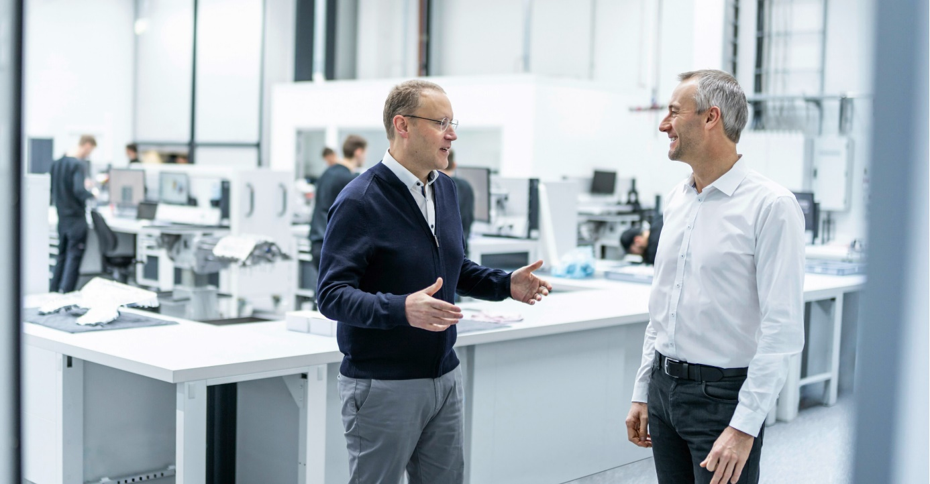

奥迪方程式赛车有限公司首席执行官 Adam Baker（右）和首席技术官 Stefan Dreyer（左）

**自2022年春季以来，奥迪F1动力单元一直在诺伊堡研发中心开发，目前进展如何？**

**Adam Baker：**我们的动力单元由内燃机、电机、电池和电控系统组成。在项目启动仅仅两年后，整个动力单元已经在测试台架上实现动态运行。成功将各个零部件整合为一体，离不开团队的不懈努力和卓越协同。在测试台架上，奥迪动力单元已经完成了模拟赛事里程测试。我们在2023年对各个零部件进行了大量测试，并把所获经验融入到后续制造阶段。当前，该项目的许多重大里程碑和目标已经达成，这令整个团队倍感振奋。

**Stefan Dreyer：**我们对测试设施进行了宏大的现代化升级和扩建，目前拥有22座先进测试台架。新型开发工具帮助我们快速学习。通过在测试台架上开展真实比赛的模拟测试，我们收获了重要的阶段性成果。在动力单元完成模拟比赛里程测试后，我们将很快对整套动力系统展开相同的测试，也就是把动力单元和变速器结合起来进行测试。与此同时，我们正在全力推进性能开发，以实现自我设定的目标。

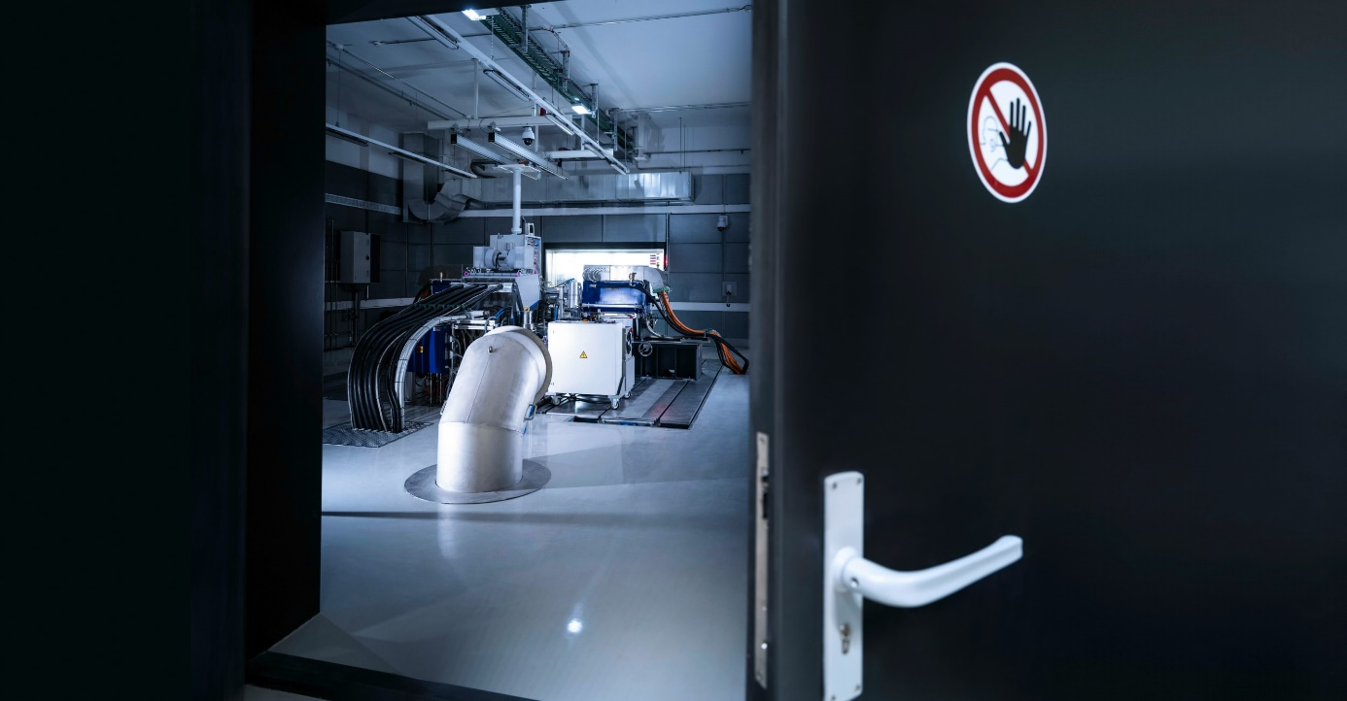

诺伊堡研发中心的先进测试台架

**奥迪动力单元在哪些赛道上接受了测试？**

**Stefan Dreyer：**我们在测试台架上采用了来自当前F1赛程的不同赛道布局来运行动力单元，以完成不同测试目标。以拉斯维加斯赛道为例，我们的开发团队侧重于测试整体能源管理。拉斯维加斯赛道有几处交替的快速和慢速弯道以及近两公里的全速行驶，为内燃机和热能回收系统（ERS）部件的精细调校提供了全面的开发环境。

**Adam Baker：**奥迪动力单元在斯皮尔伯格、新加坡、拉斯维加斯等赛道接受模拟测试时发出的轰鸣声，不仅让每个人心潮澎湃，也让我们感到离2026年的首场比赛近了一大步。

**研发部门如何征服这一富有挑战性的项目？**

**Stefan Dreyer：**在所有领域奠定广泛而扎实的基础尤为关键，这样才能顺利开发包括内燃机、电机、电池、电控系统和软件等各个组成部分，并在早期阶段就实现彼此的有效配合。我们从之前参与勒芒、Formula E，以及当前的达喀尔拉力赛中吸取了有关高电压技术开发的宝贵经验。过去，奥迪已经成功证明自身在传统、混合动力和纯电动传动系统的开发能力。然而，在尖端技术和竞争强度方面，F1赛事的挑战是完全不同的，这一点对我们的合作伙伴和供应商来说也是如此。我们正携手各方勠力同心、勇毅前行。

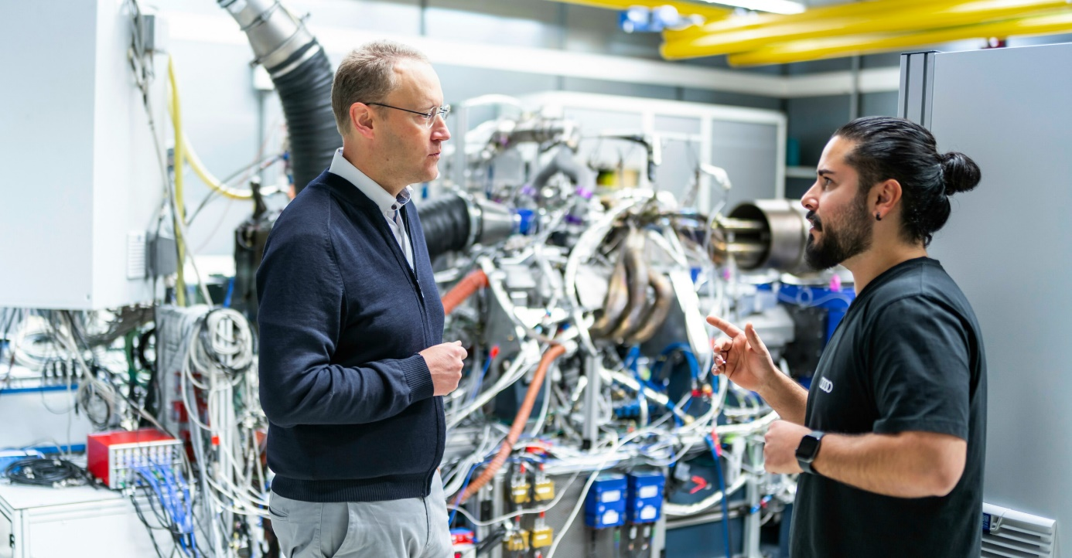

奥迪方程式赛车有限公司首席技术官 Stefan Dreyer（左）

**诺伊堡研发中心已经完成了动力单元的制造工作，后续工作强度是否还会提高？**

**Adam Baker：**自从2022年春季项目启动以来，我们几乎每个月都有里程碑式的重要进展，例如：基础设施扩建项目的开工、单缸测试的启动、电机和V6发动机首次在测试台架上运行、整个动力单元首次完成模拟赛事里程测试等等。整个团队正全力以赴地为征战2026赛季努力，这是奥迪的一大优势。在2026年比赛来临之前，我们将把全部剩余精力用于最大化提高车辆整体性能。在首场比赛开始之前亦或之后，我们都会继续保持高度兴奋。

**Stefan Dreyer：**就性能开发而言，强度是个很好的关键词。根据F1赛事规定，单缸测试总共可使用三个测试台架，而国际汽联（FIA）对测试台架的运行时间没有设限。我们在诺伊堡研发中心充分利用这一最大化条件，进行内燃机燃烧流程的研究。到目前为止，我们已经实现了自身在本阶段设定的所有性能和效率目标。此外，从2022年起，我们还与一家在F1领域拥有多年经验的合作伙伴携手，共同推进燃料开发。这对项目来说无疑是一个决定性要素，因为2026赛季所规定采用的新型可持续燃料将更直接地影响比赛竞争。

**年初以来，国际汽联为动力单元开发设置了预算上限。该预算上限对日常业务会产生何种影响？**

**Adam Baker：**和其他所有F1车队以及动力单元制造商一样，我们也面临着成本控制的挑战。这与预算上限下的执行效率和合规性有关。我们的一大优势在于能够从零起步，为项目成立自己的公司，即奥迪方程式赛车有限公司。我们从一开始就很清楚相关架构、系统、流程，并对此拥有正确的心态。预算上限带来的资金问题对性能优化产生了直接的影响。在F1赛事中，运营效率和比赛成绩之间从未有过如此直接的关联。我们有能力在遵循动力单元开发预算上限的前提下开展高效运营并具备竞争优势。

**得以依赖诺伊堡研发中心的现有基础设施有多重要？**

**Stefan Dreyer：**奥迪在2014年为赛车运动打造的基础设施为我们奠定了良好基础，这使得我们能够在2022年就着手开发动力单元。为了让诺伊堡的基础设施满足F1赛事需求，我们在开展研发工作的同时，还建造了一栋新的大楼来容纳更多测试台架、先进工作间和实验室。目前，所有全新测试台架均已投入使用，助力开发工作的全速开展。

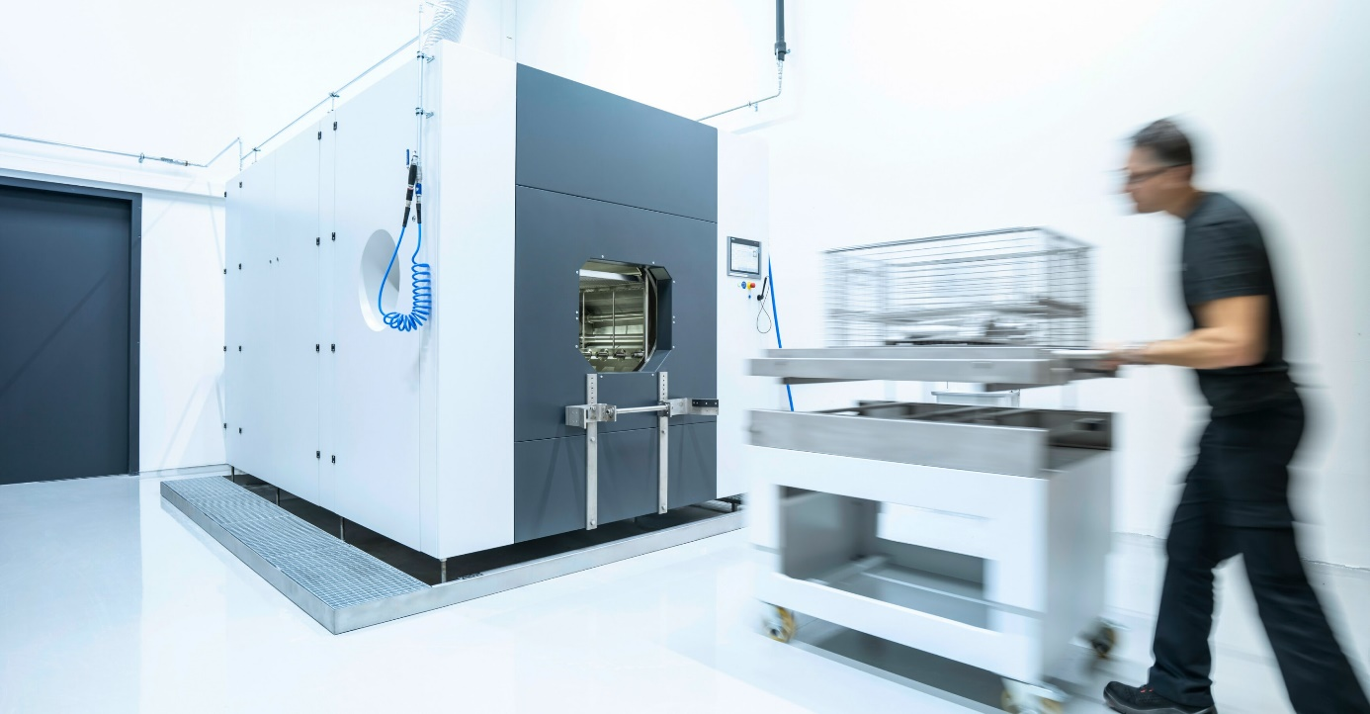

用于清洗发动机部件的高压冲洗机

**这是F1十余年来首次在德国打造动力单元，诺伊堡研发中心在吸引人才方面是否遇到过困难？**

**Adam Baker：**我们距离母公司奥迪英戈尔施塔特总部很近，这给我们带来了多方面的优势。在我们所在区域范围内，有很多技术专家，特别是在传动系统部件开发领域。其他的F1动力单元制造商位于英国、法国、意大利和日本。如果你想从竞争对手那里引进人才，那么对员工来说，他们不仅要准备好更换雇主，还通常意味着要离开自己所在的国家。这是一个挑战，不过对所有制造商都一样。我们已经成功从其他企业那里挖来了经验丰富的工程师和技术人员，这表明我们的项目和地理位置对国际专家和人才很有吸引力。我们目前的团队非常多元，有来自23个国家的员工。

**Stefan Dreyer：**我们不仅有广泛的国际人才支撑，还借助外部的F1专家强化了奥迪运动现有的赛事运动专长。这有助于我们大大加快学习速度。每个人都在为项目竭尽全力，期盼在F1大显身手。我们的团队干劲十足，有着强大的团队力量。

**能否谈谈对未来的展望？诺伊堡和欣维尔研发团队目前的合作内容是什么？**

**Stefan Dreyer：**在技术层面，双方正按照真实的厂队合作模式开展工作。合作重点是将动力单元与热管理等重要细节更好地集成到一起。在变速箱领域的合作同样十分密切。我们在诺伊堡开发内部构造，变速箱外壳和后轴等结构部件则在欣维尔生产，之后在诺伊堡的测试台架上对动力单元和变速器组成的整个传动系统进行测试。这种分工方式在实现性能目标和发挥双方专长方面十分有效。

**Adam Baker：**早在2023年1月，我们就与欣维尔的2026概念团队开展合作。目前，双方的合作正在不断加强，以满足赛事对底盘的规定。我们的目标很明确：充分利用厂队在动力单元集成与装配的优势和潜力。

**奥迪（中国）企业管理有限公司**

柳润家 先生

电话：+86 10 6531 3255

E-mail: [Runjia.Liu@audi.com.cn](mailto:Runjia.Liu@audi.com.cn)

如需更多媒体资料，请登录奥迪中国新闻中心：



–完–

**关于奥迪**

奥迪集团凭借奥迪、宾利、兰博基尼、杜卡迪品牌，成为最成功的高端及超豪华汽车和摩托车制造商之一。奥迪集团的分支机构遍布全球100多个市场，并在全球12个国家设有21个生产基地。

奥迪品牌2023年的客户交付量为190万辆，宾利品牌的客户交付量达13,560辆，兰博基尼品牌的客户交付量达10,112辆，杜卡迪品牌摩托车的客户交付量达58,224辆。在2023财年，奥迪集团总销售收入为699亿欧元，营业利润为63亿欧元。2023年，奥迪集团在全球拥有超过87,000名员工，其中超过53,000人在德国总部。凭借品牌吸引力和众多新产品，奥迪集团正在系统性地向智能网联的可持续高端出行提供者转型。